DATA DA ATIVIDADE: / / 2017

PROFESSOR (A): ANATOTE

ATIVIDADE DE RECUPERAÇÃO – FISICA

SÉRIE: 2º ANO
ALUNO (A): Nº:

TURMA:
NOTA:

01 - (ENEM/2009)
Em grandes metrópoles, devido a mudanças na superfície terrestre – asfalto e concreto em excesso, por exemplo – formam-se ilhas de calor. A resposta da atmosfera a esse fenômeno é a precipitação convectiva. Isso explica a violência das chuvas em São Paulo, onde as ilhas de calor chegam a ter 2 a 3 graus centígrados de diferença em relação ao seu entorno.
Revista Terra da Gente. Ano 5, nº 60, Abril 2009 (adaptado).

As características físicas, tanto do material como da estrutura projetada de uma edificação, são a base para compressão de resposta daquela tecnologia construtiva em termos de conforto ambiental. Nas mesmas condições ambientais (temperatura. umidade e pressão), uma quadra terá melhor conforto térmico se

a) pavimentada com material de baixo calor específico, pois quanto menor o calor específico de determinado material, menor será a variação térmica sofrida pelo mesmo ao receber determinada quantidade de calor.
b) pavimentada com material de baixa capacidade térmica, pois quanto menor a capacidade térmica de determinada estrutura, menor será a variação térmica sofrida por ela ao receber determinada quantidade de calor.
c) pavimentada com material de alta capacidade térmica, pois quanto maior a capacidade térmica de determinada estrutura, menor será a variação térmica sofrida por ela ao receber determinada quantidade de calor.
d) possuir um sistema de vaporização, pois ambientes mais úmidos permitem uma mudança de temperatura lenta, já que o vapor d’água possui a capacidade de armazenar calor sem grandes alterações térmicas, devido ao baixo calor específico da água (em relação à madeira, por exemplo).
e) possuir um sistema de sucção do vapor d’água, pois ambientes mais secos permitem uma mudança de temperatura lenta, já que o vapor d’água possui a capacidade de armazenar calor sem grandes alterações térmicas, devido ao baixo calor específico da água (em relação à madeira, por exemplo).

02 - (ENEM/2013)
Aquecedores solares usados em residências têm o objetivo de elevar a temperatura da água até 70ºC. No entanto, a temperatura ideal da água para um banho é de 30ºC. Por isso, deve-se misturar a água aquecida com a água à temperatura ambiente de um outro reservatório, que se encontra a 25ºC.
Qual a razão entre a massa de água quente e a massa de água fria na mistura para um banho à temperatura ideal?

a) 0,111.
b) 0,125.
c) 0,357.
d) 0,428.
e) 0,833.

03 - (ENEM/2010)
Em nosso cotidiano, utilizamos as palavras “calor” e “temperatura” de forma diferente de como elas são usadas no meio científico. Na linguagem corrente, calor é identificado como “algo quente” e temperatura mede a “quantidade de calor de um corpo”. Esses significados, no entanto, não conseguem explicar diversas situações que podem ser verificadas na prática.

Do ponto de vista científico, que situação prática mostra a limitação dos conceitos corriqueiros de calor e temperatura?

a) A temperatura da água pode ficar constante durante o tempo em que estiver fervendo.
b) Uma mãe coloca a mão na água da banheira do bebê para verificar a temperatura da água.
c) A chama de um fogão pode ser usada para aumentar a temperatura da água em uma panela.
d) A água quente que está em uma caneca é passada para outra caneca a fim de diminuir sua temperatura.
e) Um forno pode fornecer calor para uma vasilha de água que está em seu interior com menor temperatura do que a dele.

04 - (ENEM/2010)
Com o objetivo de se testar a eficiência de fornos de micro-ondas, planejou-se o aquecimento em 10°C de amostras de diferentes substâncias, cada uma com determinada massa, em cinco fornos de marcas distintas. Nesse teste, cada forno operou à potência máxima.

O forno mais eficiente foi aquele que

a) forneceu a maior quantidade de energia às amostras.
b) cedeu energia à amostra de maior massa em mais tempo.
c) forneceu a maior quantidade de energia em menos tempo.
d) cedeu energia à amostra de menor calor específico mais lentamente.
e) forneceu a menor quantidade de energia às amostras em menos tempo.

05 - (ENEM/2009)
O Inmetro procedeu à análise de garrafas térmicas com ampolas de vidro, para manter o consumidor informado sobre a adequação dos produtos aos Regulamentos e Normas Técnicas. Uma das análises é a de eficiência térmica. Nesse ensaio, verifica-se a capacidade da garrafa térmica de conservar o líquido aquecido em seu interior por determinado tempo. A garrafa é completada com água a 90 ºC até o volume total. Após 3 horas, a temperatura do líquido é medida e deve ser, no mínimo, de 81 ºC para garrafas com capacidade de 1 litro, pois o calor específico da água é igual a 1 cal/g ºC.
Disponível em: http://www.inmetro.gov.br/consumidor/produtos/garrafavidro.asp.
Acesso em: 3 maio 2009 (adaptado)

Atingindo a água 81 ºC nesse prazo, a energia interna do sistema e a quantidade de calor perdida para o meio são, respectivamente,

a) menor e de 900 cal.
b) maior e de 900 cal.
c) menor e de 9.000 cal.
d) maior e de 9.000 cal.
e) constante e de 900 cal.

06 - (ENEM/2012)
Em um centro de pesquisa de alimentos, um técnico efetuou a determinação do valor calórico de determinados alimentos da seguinte forma: colocou uma massa conhecida de água em um recipiente termicamente isolado. Em seguida, dentro desse recipiente, foi queimada uma determinada massa do alimento. Como o calor liberado por essa queima é fornecido para a água, o técnico calculou a quantidade de calor que cada grama do alimento libera.

Para a realização desse teste, qual aparelho de medida é essencial?

a) Cronômetro.
b) Dinamômetro.
c) Termômetro.
d) Radiômetro.
e) Potenciômetro.

07 - (ENEM/2013)
É comum nos referirmos a dias quentes como dias “de calor”. Muitas vezes ouvimos expressões como “hoje está calor” ou “hoje o calor está muito forte” quando a temperatura ambiente está alta.

No contexto científico, é correto o significado de “calor” usado nessas expressões?

a) Sim, pois o calor de um corpo depende de sua temperatura.
b) Sim, pois calor é sinônimo de alta temperatura.
c) Não, pois calor é energia térmica em trânsito.
d) Não, pois calor é a quantidade de energia térmica contida em um corpo.
e) Não, pois o calor é diretamente proporcional à temperatura, mas são conceitos diferentes.

08 - (ENEM/2015)
Uma garrafa térmica tem como função evitar a troca de calor entre o líquido nela contido e o ambiente, mantendo a temperatura de seu conteúdo constante. Uma forma de orientar os consumidores na compra de uma garrafa térmica seria criar um selo de qualidade, como se faz atualmente para informar o consumo de energia de eletrodomésticos. O selo identificaria cinco categorias e informaria a variação de temperatura do conteúdo da garrafa, depois de decorridas seis horas de seu fechamento, por meio de uma porcentagem do valor inicial da temperatura de equilíbrio do líquido na garrafa. O quadro apresenta as categorias e os intervalos de variação percentual da temperatura.

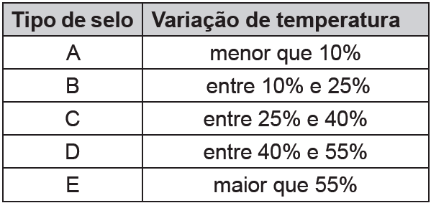

Para atribuir uma categoria a um modelo de garrafa térmica, são preparadas e misturadas, em uma garrafa, duas amostras de água, uma a 10 ºC e outra a 40 ºC, na proporção de um terço de água fria para dois terços de água quente. A garrafa é fechada. Seis horas depois, abre-se a garrafa e mede-se a temperatura da água, obtendo-se 16 ºC.

Qual selo deveria ser posto na garrafa térmica testada?

a) A
b) B
c) C
d) D
e) E

09 - (ENEM/2015)
As altas temperaturas de combustão e o atrito entre suas peças móveis são alguns dos fatores que provocam o aquecimento dos motores à combustão interna. Para evitar o superaquecimento e consequentes danos a esses motores, foram desenvolvidos os atuais sistemas de refrigeração, em que um fluido arrefecedor com propriedades especiais circula pelo interior do motor, absorvendo o calor que, ao passar pelo radiador, é transferido para a atmosfera.

Qual propriedade o fluido arrefecedor deve possuir para cumprir seu objetivo com maior eficiência?

a) Alto calor específico.
b) Alto calor latente de fusão.
c) Baixa condutividade térmica.
d) Baixa temperatura de ebulição.
e) Alto coeficiente de dilatação térmica.

10 - (ENEM/2002)
Numa área de praia, a brisa marítima é uma conseqüência da diferença no tempo de aquecimento do solo e da água, apesar de ambos estarem submetidos às mesmas condições de irradiação solar. No local (solo) que se aquece mais rapidamente, o ar fica mais quente e sobe, deixando uma área de baixa pressão, provocando o deslocamento do ar da superfície que está mais fria (mar).

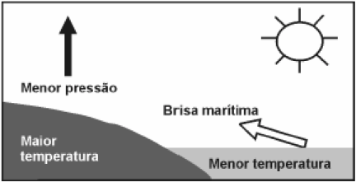

À noite, ocorre um processo inverso ao que se verifica durante o dia

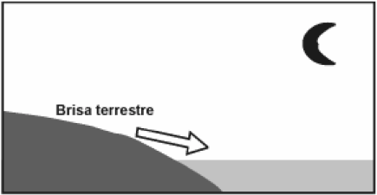

Como a água leva mais tempo para esquentar (de dia), mas também leva mais tempo para esfriar (à noite), o fenômeno noturno (brisa terrestre) pode ser explicado da seguinte maneira:

a) O ar que está sobre a água se aquece mais; ao subir, deixa uma área de baixa pressão, causando um deslocamento de ar do continente para o mar.
b) O ar mais quente desce e se desloca do continente para a água, a qual não conseguiu reter calor durante o dia.
c) O ar que está sobre o mar se esfria e dissolve-se na água; forma-se, assim, um centro de baixa pressão, que atrai o ar quente do continente.
d) O ar que está sobre a água se esfria, criando um centro de alta pressão que atrai massas de ar continental.

e) O ar sobre o solo, mais quente, é deslocado para o mar, equilibrando a baixa temperatura do ar que está sobre o mar.

11 - (ENEM/2002)
Nas discussões sobre a existência de vida fora da Terra, Marte tem sido um forte candidato a hospedar vida. No entanto, há ainda uma enorme variação de critérios e considerações sobre a habitabilidade de Marte, especialmente no que diz respeito à existência ou não de água líquida. Alguns dados comparativos entre a Terra e Marte estão apresentados na tabela.

Com base nesses dados, é possível afirmar que, dentre os fatores abaixo, aquele mais adverso à existência de água líquida em Marte é sua

a) grande distância ao Sol.
b) massa pequena.
c) aceleração da gravidade pequena.
d) atmosfera rica em CO₂.
e) temperatura média muito baixa.

12 - (ENEM/2006)
A Terra é cercada pelo vácuo espacial e, assim, ela só perde energia ao irradiá-la para o espaço.
O aquecimento global que se verifica hoje decorre de pequeno desequilíbrio energético, de cerca de 0,3%, entre a energia que a Terra recebe do Sol e a energia irradiada a cada segundo, algo em torno de 1 W/m². Isso significa que a Terra acumula, anualmente, cerca de .
Considere que a energia necessária para transformar 1 kg de gelo a 0 ºC em água líquida seja igual a . Se toda a energia acumulada anualmente fosse usada para derreter o gelo nos pólos (a 0 ºC), a quantidade de gelo derretida anualmente, em trilhões de toneladas, estaria entre

a) 20 e 40.
b) 40 e 60.
c) 60 e 80.
d) 80 e 100.
e) 100 e 120.

13 - (ENEM/2016)
Durante a primeira fase do projeto de uma usina de geração de energia elétrica, os engenheiros da equipe de avaliação de impactos ambientais procuram saber se esse projeto está de acordo com as normas ambientais. A nova planta estará localizada à beira de um rio, cuja temperatura média da água é de 25 ºC, e usará a sua água somente para refrigeração. O projeto pretende que a usina opere com 1,0 MW de potência elétrica e, em razão de restrições técnicas, o dobro dessa potência será dissipada por seu sistema de arrefecimento, na forma de calor. Para atender a resolução número 430, de 13 de maio de 2011, do Conselho Nacional do Meio Ambiente, com uma ampla margem de segurança, os engenheiros determinaram que a água só poderá ser devolvida ao rio com um aumento de temperatura de, no máximo, 3 ºC em relação à temperatura da água do rio captada pelo sistema de arrefecimento. Considere o calor específico da água igual a 4 kJ/(kg ºC).

Para atender essa determinação, o valor mínimo do fluxo de água, em kg/s, para a refrigeração da usina deve ser mais próximo de

a) 42.
b) 84.
c) 167.
d) 250.
e) 500.

14 - (ENEM/2016)
Num dia em que a temperatura ambiente é de 37 ºC, uma pessoa, com essa mesma temperatura corporal, repousa à sombra. Para regular sua temperatura corporal e mantê-la constante, a pessoa libera calor através da evaporação do suor. Considere que a potência necessária para manter seu metabolismo é 120 W e que, nessas condições, 20% dessa energia é dissipada pelo suor, cujo calor de vaporização é igual ao da água (540 cal/g). Utilize 1 cal igual a 4 J.

Após duas horas nessa situação, que quantidade de água essa pessoa deve ingerir para repor a perda pela transpiração?

a) 0,08 g
b) 0,44 g
c) 1,30 g
d) 1,80 g
e) 80,0 g

15 - (ENEM/2016)
Nos dias frios, é comum ouvir expressões como: “Esta roupa é quentinha” ou então “Feche a janela para o frio não entrar”. As expressões do senso comum utilizadas estão em desacordo com o conceito de calor da termodinâmica. A roupa não é “quentinha”, muito menos o frio “entra” pela janela.

A utilização das expressões “roupa é quentinha” e “para o frio não entrar” é inadequada, pois o(a)

a) roupa absorve a temperatura do corpo da pessoa, e o frio não entra pela janela, o calor é que sai por ela.
b) roupa não fornece calor por ser um isolante térmico, e o frio não entra pela janela, pois é a temperatura da sala que sai por ela.
c) roupa não é uma fonte de temperatura, e o frio não pode entrar pela janela, pois o calor está contido na sala, logo o calor é que sai por ela.
d) calor não está contido num corpo, sendo uma forma de energia em trânsito de um corpo de maior temperatura para outro de menor temperatura.
e) calor está contido no corpo da pessoa, e não na roupa, sendo uma forma de temperatura em trânsito de um corpo mais quente para um corpo mais frio.

16 - (UERJ/2017)
O gráfico abaixo indica o comportamento térmico de 10 g de uma substância que, ao receber calor de uma fonte, passa integralmente da fase sólida para a fase líquida.

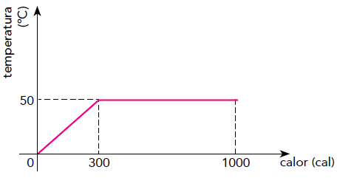

O calor latente de fusão dessa substância, em cal/g, é igual a:

a) 70
b) 80
c) 90
d) 100

17 - (PUC RS/2016)
Considere as informações e as afirmativas sobre o gráfico a seguir.

O gráfico abaixo representa a temperatura (T) em função da quantidade de calor fornecido (Q) para uma substância pura de massa igual a 0,1 kg, inicialmente na fase sólida (trecho a).

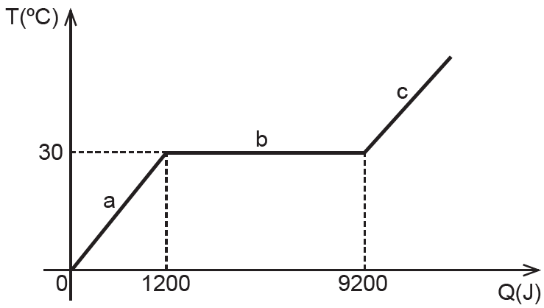

I. A temperatura de fusão da substância é 30ºC.
II. O calor específico da substância na fase sólida é constante.
III. Ao longo de todo o trecho b, a substância encontra- se integralmente na fase líquida.

Está/Estão correta(s) apenas a(s) afirmativa(s)

a) I.
b) II.
c) I e II.
d) I e III.
e) II e III.

18 - (UFU MG/2016)
Atualmente, tem-se discutido sobre o aquecimento global, sendo uma de suas consequências, a médio prazo, a elevação do nível dos oceanos e a inundação de áreas costeiras. Para que ocorra a efetiva elevação do nível dos oceanos, é necessário que

a) os imensos icebergs que flutuam nos oceanos se fundam.
b) intensas chuvas nas áreas costeiras caiam.
c) o gelo das calotas polares que estão sobre os continentes se funda.
d) o nível de evaporação dos oceanos aumente.

19 - (UECE/2016)
O combustível acondicionado no interior de um botijão de GLP – gás liquefeito de petróleo – de 13 kg ocupa aproximadamente 15% do espaço no estado gasoso, o restante encontra-se no estado líquido. Estando a fase gasosa e a fase líquida em equilíbrio térmico, é correto afirmar que

a) a fase vapor está a uma pressão igual à fase líquida se desprezarmos as variações de pressão devidas à presença da gravidade.
b) a fase vapor está a uma pressão inferior à fase líquida se desprezarmos as variações de pressão devidas à presença da gravidade.
c) caso haja um vazamento no botijão, o GLP não troca calor com o ambiente.
d) caso haja um vazamento no botijão, o GLP cede calor ao ambiente.

20 - (Mackenzie SP/2016)
Um recipiente de capacidade térmica desprezível contém 100 g de gelo à temperatura de –10,0 ºC. O conjunto é aquecido até a temperatura de +10,0 ºC através de uma fonte térmica que fornece calor à razão constante de 1000 cal/min.

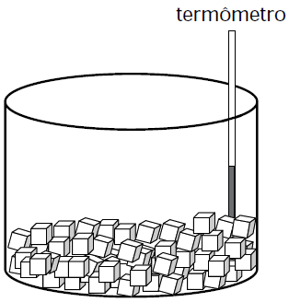
Dados:
calor específico do gelo: c_{g} = 0,50 cal/g.ºC
calor específico da água: c_{a} = 1,0 cal/g.ºC
calor latente de fusão do gelo: L_{f} = 80 cal/g

A temperatura do conjunto () em função do tempo (t) de aquecimento é melhor representado por

a) 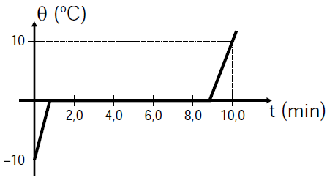
b) 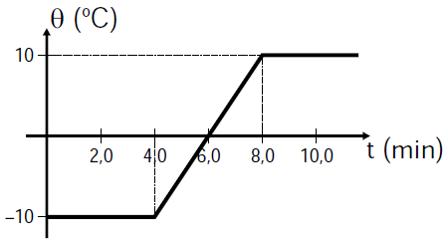
c) 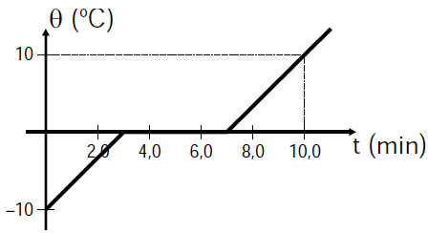
d) 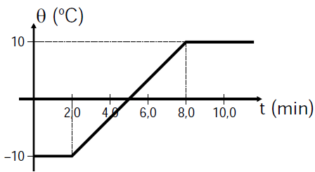
e) 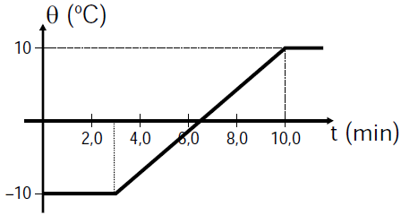

21 - (UCS RS/2016)
Uma sonda espacial está se aproximando do Sol para efetuar pesquisas. A exatos 6.000.000 km do centro do Sol, a temperatura média da sonda é de 1.000 ºC. Suponha que tal temperatura média aumente 1 ºC a cada 1.500 km aproximados na direção ao centro do Sol. Qual a distância máxima que a sonda, cujo ponto de fusão (para a pressão nas condições que ela se encontra) é 1.773 K, poderia se aproximar do Sol, sem derreter? Considere 0 ºC = 273 K e, para fins de simplificação, que o material no ponto de fusão não derreta.

a) 5.600.000 km
b) 5.250.000 km
c) 4.873.000 km
d) 4.357.000 km
e) 4.000.000 km

22 - (UniRV GO/2016)
O gráfico representa as variações da pressão atmosférica e da temperatura de ebulição da água, ambas em função da altitude acima do nível do mar.

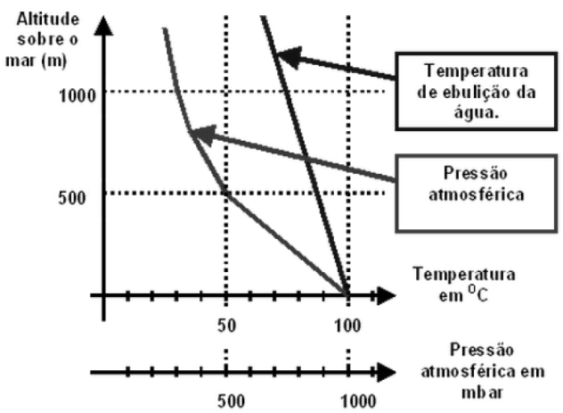

Assinale V (verdadeiro) ou F (falso) para as afirmações abaixo:

a) Para a temperatura de ebulição da água variar, em função da altitude, na forma indicada no gráfico, é necessário que a água se encontre em um recipiente aberto.
b) Em função da altitude, a pressão atmosférica cai mais rapidamente à metade do valor que possui ao nível do mar do que o ponto de ebulição da água.
c) Qualquer que seja a altitude considerada, a variação percentual da pressão atmosférica é maior do que a correspondente variação percentual do ponto de ebulição da água.
d) A temperatura de ebulição da água não depende da pressão atmosférica, já que ambas apresentam comportamento diferente quanto à variação da altitude.

23 - (UEM PR/2016)
Um pequeno aquecedor elétrico é usado para aquecer 100 g de água na temperatura inicial de 23 ºC. O aquecedor tem uma potência de 200 W. Ignorando quaisquer perdas de calor e sabendo que o calor específico da água é de 4190 J/kg.K, é correto afirmar que:

01. A massa de água aquecerá até o ponto de ebulição em menos de 3 minutos.
02. Sabendo que o calor latente de vaporização à 100 ºC é de L_{v} = 2,26 MJ/kg, a energia absorvida pela água para somente mudar de estado é de 770 kJ.
04. A energia térmica decorrente da dissipação de calor por efeito Joule no aquecedor é responsável pelo aquecimento da água.
08. Assumindo que 1 cal = 4,19 J, o calor sensível necessário para aquecer a água até 100 ºC será de 7700 cal.
16. O calor sensível absorvido pela água fará com que ela mude do estado líquido para o estado de vapor.

24 - (UFGD/2016)
Um grande bloco de gelo a 0 ºC contém uma cavidade na qual são colocados 800 g de Mercúrio a 100 °C. Qual será a massa fundida de gelo? São dados o calor latente de fusão do gelo (80 cal/g) e o calor específico do Mercúrio (0,033 cal/g ºC). Considere um sistema isolado.

a) 3 g
b) 33 g
c) 80 g
d) 100 g
e) 800 g

25 - (UNIFESP SP/2016)
Considere um copo de vidro de 100 g contendo 200 g de água líquida, ambos inicialmente em equilíbrio térmico a 20 ºC. O copo e a água líquida foram aquecidos até o equilíbrio térmico a 50 ºC, em um ambiente fechado por paredes adiabáticas, com vapor de água inicialmente a 120 ºC. A tabela apresenta valores de calores específicos e latentes das substâncias envolvidas nesse processo.

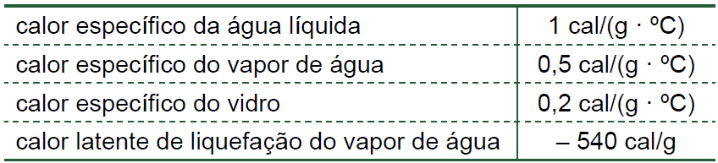

Considerando os dados da tabela, que todo o calor perdido pelo vapor tenha sido absorvido pelo copo com água líquida e que o processo tenha ocorrido ao nível do mar, calcule:

a) a quantidade de calor, em cal, necessária para elevar a temperatura do copo com água líquida de 20 ºC para 50 ºC.
b) a massa de vapor de água, em gramas, necessária para elevar a temperatura do copo com água líquida até atingir o equilíbrio térmico a 50 ºC.

